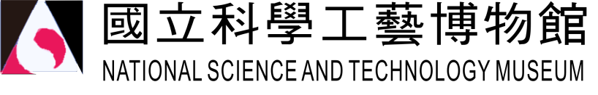
105年「健康科學大師在科工」計畫
- 活動目標
在「大家都喜歡來、常常來、來了還想再來的博物館」願景下，結合「科技生活化，生活科技化」概念，期能與全民共同追求健康科學知識，達到實踐社會教育功能與促進民眾公共衛生之宗旨。104年共計辦理5場次，演講主題包含流感病毒、空氣汙染、基改作物、能源以及食品安全議題，共計服務1,429人次。
為能提高民眾健康識能，培養民眾養成關注健康的習慣，達到追求「永續健康」目標，規劃延續辦理105年健康科學大師在科工活動，預計辦理6場次，期望能服務更多民眾，共同攜手加入追求健康的行列。
- 計畫內容
  - 講座時間
本年度規劃辦理日期、地點與時間如下
場次 | 日期 | 地點 | 時間
1 | 1月24日（週日） | 科工館南館演講廳  (高雄市三民區九如一路797號) | 上午10-12時
2 | 3月12日（週六） | 科工館南館演講廳  (高雄市三民區九如一路797號) | 上午10-12時
3 | 5月28日（週六） | 科工館南館演講廳  (高雄市三民區九如一路797號) | 上午10-12時
4 | 7月16日（週六） | 科工館南館演講廳  (高雄市三民區九如一路797號) | 上午10-12時
5 | 9月11日（週日） | 科工館南館演講廳  (高雄市三民區九如一路797號) | 上午10-12時
6 | 11月6日（週日） | 科工館南館演講廳  (高雄市三民區九如一路797號) | 上午10-12時
  - 講座主題
主題內容規劃係依講座原則以對民眾生活健康有助益之「實用」議題，內容包含「養生保健」之實際作法，闡述其背後的「科學意涵」，進而融入「永續健康」之觀念為主。
- 預期目標
- 藉由年度系列健康講座活動，提供民眾多元學習機會，培養講座客群，讓健康資訊能以科學方式傳達，給予民眾追求健康的管道，並推出週末親子共遊科工館系列活動，達到推廣社會教育與終身學習之目的，培養人人都是科學人。
- 105年預計辦理6場，每場希望服務民眾達200位。

